
CENTRO EDUCATIVO FERNANDO SAVATER
“Espacio incluyente de libertad, alegría y responsabilidad”
Secundaria, ciclo escolar 2015-2016
Guía para examen bimestral de Matemáticas 1
Bloque 5

Alumno:_______________________________________________________________Calificación:_____

Bloque 5

- Estefanía distribuyó en la gráfica sus actividades del día.

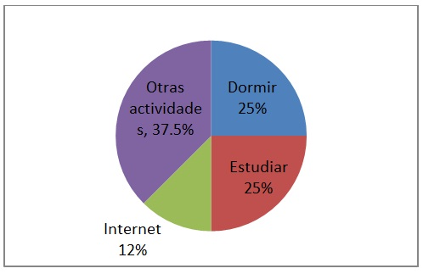

¿Qué tabla representa la información de la gráfica?
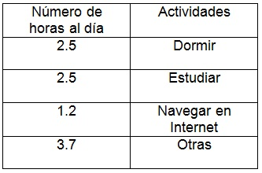

a.

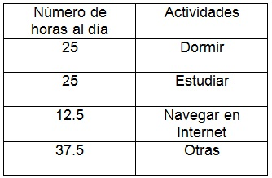

b.

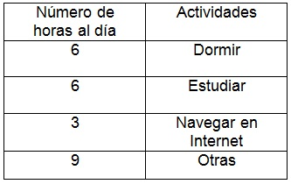

c.

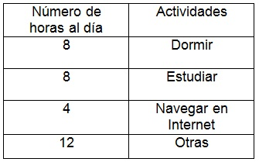

d.

- Tania abrió una cuenta de ahorros en el banco con $8 000.00. En enero depositó $3 750.00, luego retiró $2 200.00, más tarde depositó de nuevo $4 550.00 y después efectuó un último movimiento que no recuerda. En su estado de cuenta se indica que tiene $8 000.00, ¿cuál fue el último movimiento?

a. Depositó $6 100.00.
b. Retiró $6 100.00.
c. Depositó $8 300.00.
d. Retiró $8 300.00.

- El profesor Acevedo pidió a sus alumnos que trazaran dos circunferencias concéntricas con base en el punto O.

¿Quién cumplió la actividad?

a. 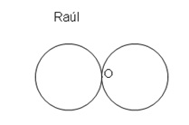
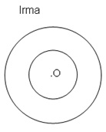
b. 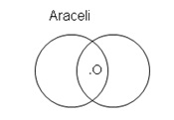
c.
d. 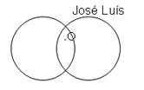

- Carla prepara medio litro de agua con seis limones y medio. ¿Con qué operación se calcula el número de limones necesarios para 3 L de agua?
a.$\frac{6\frac{1}{2}}{\frac{1}{2}}= \frac{3}{x}$ b. $\frac{6\frac{1}{2}}{3}= \frac{\frac{1}{2}}{x}$ c. $\frac{6\frac{1}{2}}{\frac{1}{2}}= \frac{x}{3}$ d. $\frac{3}{\frac{1}{2}}= \frac{x}{6\frac{1}{2}}$

- Con base en la situación, responde la pregunta.

Esmeralda aplica un factor de proporcionalidad de 2 para ampliar una imagen que mide 5 cm, con lo que obtiene una nueva de 10 cm de lado.

¿Qué significa obtener el factor inverso de proporcionalidad en el planteamiento anterior?

1. Obtener el factor de proporcionalidad de la imagen grande respecto a la pequeña.
2. Obtener el factor de proporcionalidad de la imagen pequeña respecto a la grande.
3. El factor que permite regresar a la situación original.
4. El factor que permite agrandar la imagen pequeña para obtener la grande.

a. 1 y 2 b. 2 y 3 c. 3 y 4 d. 1 y 4

- Érica vende queso en presentaciones de 250 g, 500 g, y 1 kg. ¿De cuántas maneras diferentes se pueden completar 2 kg de queso?

a. 6 b. 7 c. 9 d. 10

- De acuerdo con la situación, responde la pregunta.

La escuela “Miguel Hidalgo” se divide de tal manera que en $\frac{1}{4}$ de su superficie están las aulas; en $\frac{1}{3 }$, los jardines; y en el resto, las áreas deportivas y pasillos.

¿En qué fracción de la escuela se encuentran las áreas deportivas y pasillos?

a. $\frac{1}{3 }$ b. $\frac{5}{7 }$ c. $\frac{2}{7 }$ d. $\frac{5}{12 }$

- Conforme a la situación, contesta la pregunta.

Ernesto preguntó a sus compañeros de grupo qué transporte utilizaban para llegar a la escuela y, luego, representó los datos en la gráfica.

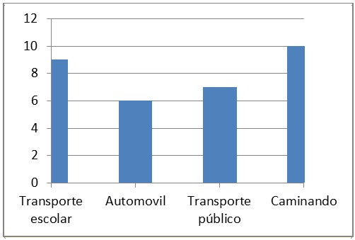

¿A cuántos alumnos entrevistó?

a. 15 b. 10 c. 32 d. 24

- ¿Qué cifra representa el número de veces que cabe el diámetro en la circunferencia?

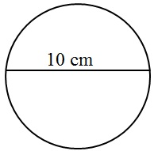

a. 3.1416 b. 31.1416 c. 3 d. 10

- Mario quiere trazar una circunferencia que pase por tres puntos.

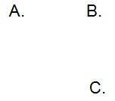

¿Qué opción representa los trazos para encontrar el centro de la circunferencia?
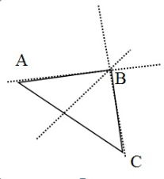

a.

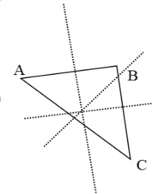

b.

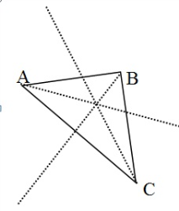

c.

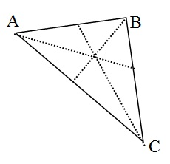

d.

- ¿Cuál es la regla de la sucesión -12, -9, -6, -3, 0, 3, 6?

a. 7n + 3 b. 3n + 7 c. 3n 7 d. 3n - 15

- Figura cerrada que se compone de puntos que se encuentran a la misma distancia de otro llamado centro...

a. Rectángulo.
b. Circunferencia.
c. Cuadrado.
d. Triángulo.

- ¿Cuál es la regla de la sucesión: 4, 11, 18, 25, 32?
a. 4n - 7 b. 4n + 7 c. 7n - 3 d. 7n + 4

- Memo desea construir un avión a escala con palos de madera; se apoya en un esquema de avión antiguo, el cual se encuentra a un factor de escala de $\frac{2}{9}$ y al construir su modelo aplica un factor de $\frac{3}{8}$ . ¿Cuál es el factor de escala total del avión de Memo?

a. $\frac{1}{12}$ b. $\frac{5}{72}$ c. $\frac{16}{27}$ d. $\frac{43}{72}$

- Si una imagen la transformas a escala $\frac{2}{10}$ y después le aplicas un factor de proporcionalidad 5:1, ¿cómo queda finalmente?

a. Amplificada cinco veces.
b. No se puede determinar sin hacer cálculos previos.
c. Reducida cinco veces.
d. Del mismo tamaño que la original.

- Las bacterias se reproducen dividiéndose una en 2, y, a su vez, estas nuevas bacterias se dividen en 2 en un tiempo aproximado de 2 minutos. ¿Cuántas bacterias se tendrían al cabo de 10 minutos?

a. 10 b. 20 c. 32 d. 14

- ¿Cuál es la serie que sigue la regla de correspondencia 3n - 2?

a. 3, 6, 9, 12, 15 b. 1, 3, 5, 7, 9 c. 1, 4, 7, 10, 13 d. 3, 5, 7, 9, 12

- ¿Cuál de las siguientes series está ordenada de manera decreciente?

a. 5, 19, 28, 7, 26, 43
b. 28, 19, 5, 7 26, 43
c. 43, 26, 7, 5, 28, 19
d. 43, 26, 7, 5, 19, 28

- Con base en el siguiente texto, contesta la pregunta.

Los corrales de los conejos son de forma cuadrada y tienen cada uno un área de 5 625 cm².

¿Cuánto mide el lado de cada corral?

a. 75 cm b. 2 812.5 cm c. 14.06 cm d. 1 406.2 cm

- En la siguiente figura, el valor del área del cuadro grande es de 16 m² y el área del cuadro chico es de 4 m². Determina el valor de b.

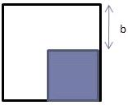

a. b = 9 b. b = 4 c. b = 2 d. b = 1

- ¿Cuál de las series está ordenada de menor a mayor?

a. 23, 15, 1, 2, 23, 15
b. 2, 15, 23, 1, 15, 23
c. 15, 23, 2, 1, 15, 23
d. 23, 15, 2, 1, 15, 23

- La regla de correspondencia que relaciona el área de un cuadrado (A) con su perímetro (P) es…

a. A = 4P b. A= $\left(\frac{P}{4}\right)$² c. A = P ² d. A = (4P)²

- ¿Cuál es la serie que sigue la regla de correspondencia 5(n-5)?

a. 3, 6, 9, 12, 15
b. 1, 3, 5, 7, 9
c. -20, -15, -10, -5, 0
d. 3, 5, 7, 9, 12

- Observa la siguiente figura y contesta la siguiente pregunta.
¿Qué expresión sirve para calcular el perímetro?

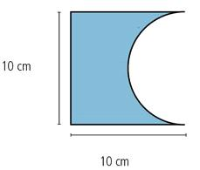

a. 30 + 5 π b. 30 + 10 π c. 30 + 25 π d. 35 + π

- ¿Cuál suma es equivalente a +8 - (6)?

a. 4+3 b. - 4 + 3 c. -8 + (10) d. 3 + 4

- ¿Cuál de los siguientes números es menor?

a. (0.5)² b. (0.05)² c.$\sqrt{0.5}$ d. $\sqrt{0.05}$

- ¿Cuál es el valor de $\left(\frac{2}{3}\right)²$ ?

a. $\frac{4}{6}$ b. $-\frac{4}{6}$ c. $\frac{4}{9}$ d. $-\frac{4}{9}$

- En la siguiente figura, el valor del área del cuadro grande es de 25 m² y el área del cuadro chico es de 16 m². Determina el valor de b.

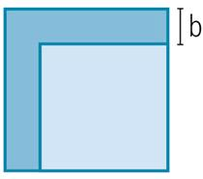

a. b = 9 b. b = 4 c. b = 3 d. b = 1

- El valor del área de un cuadro es de 25 m²,¿cuánto mide su perímetro?

a. 20 m. b. 10 m. c. 15 m. d. 25 m.

- ¿Cuál es la serie que sigue la regla de correspondencia 4(n+1)?

a. 3, 6, 9, 12, 15
b. 1, 3, 5, 7, 9
c. 8, 12, 16, 20, 24
d. 3, 5, 7, 9, 12

- La fórmula de la siguiente sucesión 4, 7, 10, 13,16 es...

a. 3n - 1 b. 3n - 4 c. 3n + 4 d. 3n + 1

- Sócrates murió en el año 399 antes de nuestra era. Si vivió 71 años, ¿en qué año nació Sócrates?

a. En 470 antes de nuestra era.
b. En 328 antes de nuestra era.
c. En 470 después de nuestra era.
d. En 328 después de nuestra era.

- ¿Qué expresión sirve para calcular el área coloreada?

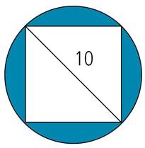

a. π x 5² - $\frac{{10}^{2}}{2}$ b. $\frac{{10}^{2}}{2}$ - π x 5² c. π x $\frac{{10}^{2}}{2}$ - 5² d. 10² – π x $\frac{5^{2}}{2}$

- ¿Cuál es el número que sumado a 10 es igual a -22?

a. 22 b. 12 c. - 32 d. – 12

- ¿Qué número restado a -12 da 27?

a. - 39 b. - 27 c. 39 d. 12

- ¿Qué número restado a 4 da 27?

a. 31 b. 23 c. - 23 d. - 31

- ¿Cuál es el número que sumado a 9 es igual a 2?

a. 7 b. 11 c. - 7 d. – 11

- Roma se Fundó en el año 753 antes de nuestra era, ¿cuántos años pasaron hasta la caída del Imperio Romano de occidente en el año 476?

a. 1 229 b. 476 c. 753 d. 1 000

- La cultura egipcia se desarrolló en 3000 antes de nuestra era, ¿cuántos años aproximadamente han pasado desde entonces, si estamos en 2010?

a. 2 010 años.
b. 1 090 años.
c. 990 años.
d. 5 010 años.

- ¿Cuál es el resultado de (-22) +12?

a. -10 b. 10 c. -34 d. 34

